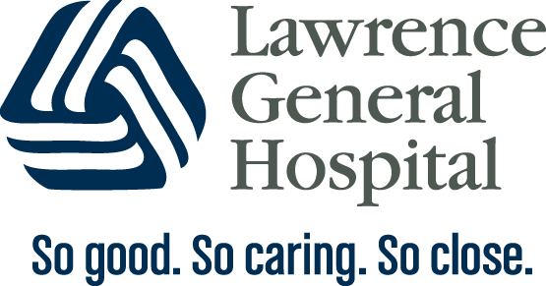
Acuerdo de internación conjunta de
Lawrence General Hospital para casos COVID-19
Entiendo que mis resultados de la prueba por Covid-19 están pendientes o salieron positivos y me han informado sobre cúales son los síntomas conocidos. Después de haber conversado con mi equipo de cuidado médico y conociendo los beneficios de una vinculación afectiva con mi bebé así como los riesgos desconocidos sobre si mi bebé tiene o no el virus Covid-19, he decidido mantener a mi bebé conmigo en mi cuarto en vez de separarme de él.

Entiendo que se deben utilizar las siguientes medidas para mantener la seguridad de mi bebé:
• Si establezco el contacto piel a piel con mi bebé, usaré una mascarilla y me lavaré las manos y el pecho antes de cargar a mi bebé.
• Si no encuentro disponible a una persona saludable que ofrezca cuidados para un recién nacido, usaré una mascarilla y me lavaré las manos y los senos (si voy a amamantar) con agua y jabón cuando atienda a mi bebé.
• Voy a mantener a mi bebé en su cuna o en su moisés por lo menos 6 pies de distancia entre él y yo cuando no lo esté alimentando o cuidando.
• Si estoy usando una pompa para extraer mi leche, la lavaré junto con los tubos usando toallitas desinfectantes. Todas las demás piezas tendré que lavarlas con agua y jabón antes de volver a usarlas.

Seguiré tomando todas estas precauciones mientras tenga síntomas o permanezca positiva por COVID-19. Entiendo que debo tener una prueba de resultado negativo por COVID-19 o consultar con mi doctor antes de que sea considerada libre del virus COVID-19.

______________________________ _______________
Firma de la madre Fecha y hora

______________________________ _______________
Firma del doctor Fecha y hora

______________________________ _______________
Intérprete (si es necesario) Fecha y hora

April 22, 2020

